Краснодарский край
Муниципальное образование Новокубанский район
Муниципальное общеобразовательное учреждение гимназия №2 г.Новокубанска

Учебная экологическая тропа «Мир живой природы»

2010 год

Оглавление
Введение ----------------------------------------------------------------------------------------3
Общие сведения о тропе------------------------------------------------------------------ 4
Остановка №1 «Люблю березку русскую….» ------------------------------------- 7
Остановка №2 «Канал»------------------------------------------------------------------ 8
Остановка №3 «Дятел» -------------------------------------------------------------------10
Остановка №4 «Ивушка»---------------------------------------------------------------- 11
Остановка №4 «Разнотравье»----------------------------------------------------------12
Остановка №5 «Парк .Водопад»------------------------------------------------------12
Остановка №6 «Богатыри»-------------------------------------------------------------14
Заключение ---------------------------------------------------------------------------------16
Список литературы-----------------------------------------------------------------------16

Введение.
Как известно, экологическая тропа – это специально оборудованный маршрут, проходящий через различные экосистемы, природные объекты, архитектурные памятники, имеющие эстетическую, природоохранную и историческую ценность. Впервые экологические тропы или маршруты по данным Мавлютовой О.С. (1)появились чуть более 60 лет назад, сначала в национальных парках Северной Америки, а затем в Западной Европе.
В нашей школе также с 2009 года начала создаваться учебная экологическая тропа. По правилам создания тропы, необходимо чтобы было выполнены следующие условия: 1.Прокладывать вблизи интенсивно посещаемых рекреационных районов.2.Доступность в транспортном оношении.3.Привлекательность окружающего ландшафта. Эти условия выполнимы для нашей тропы. Во-первых, находится в непосредственной близости к школе, даже начинается со школьного двора, во- вторых, никакой транспорт не нужен, чтобы добраться к ней, кроме того абсолютно безопасный маршрут. В- третьих, здесь наблюдается чередование природных объектов с антропогенными, ценными в эстетическом отношении.
Цель создания тропы – воспитание культуры поведения детей в природе, расширение знаний об окружающем мире, воспитание любви к своей малой родине. Учебную экологическую тропу можно использовать в различных предметных областях: биологии, географии, экологии, истории и др. Во время каникул очень много детей посещают летний лагерь при школе, которых можно вовлечь в научно-исследовательскую деятельность на тропе, формировать навыки полевых исследований, развивать творческие и интеллектуальные способности.
Задачи:1.Разработать проект учебной экологической тропы. 2.Оборудовать маршрут на местности( по необходимости) 3.Разработать экскурсионные программы для детей разного возраста и по различной тематике. 4.Составить путеводитель. 5.Разработать правила поведения в природе.
Методы: описательный, картографический, аналитический.

Общие сведения о тропе.

Учебная экологическая тропа «Мир живой природы»
Местоположение: г. Новокубанск, начало и окончание маршрута во дворе гимназии.
Характер маршрута: кольцевой.
Цель: Создание экологической тропы на территории школы для научно-исследовательской и проектной деятельности учащихся и преподавателей
Назначение: учебная экологическая рассчитана на учащихся школы, но может быть интересна любым категориям населения.
Длина маршрута около 720 метров , средняя продолжительность экскурсии 1 ч.
Расстояния между остановками небольшие:
№1- №2 165 метров
№2-№3-80 метров
№3-№4 -60 метров
№4-№5-175 метров
№5-№6-120 метров
№6-№7-120 метров.
Начало маршрута во дворе гимназии от березок с правого крыла здания школы в сторону Дома культуры, затем движение по улице Тюленина до пешеходного моста через канал. Путь продолжается по улице Октябрьской вдоль канала до улицы Советской, здесь необходимо повернуть направо и пройти по мосту. Далее весь путь полегает по городскому парку и замыкается на территории школьного двора.
Количество остановок-7 : №1 «Люблю березку русскую….», №2 «Канал», №3 «Дятел»,№4 «Ивушка», №5 «Разнотравье», №6 «Парк.Водопад», №7 «Богатыри»
Но в дальнейшем при разработке новых тематических экскурсий может изменятся по необходимости. Экскурсия проводится учащимися – авторами проекта.

.

.

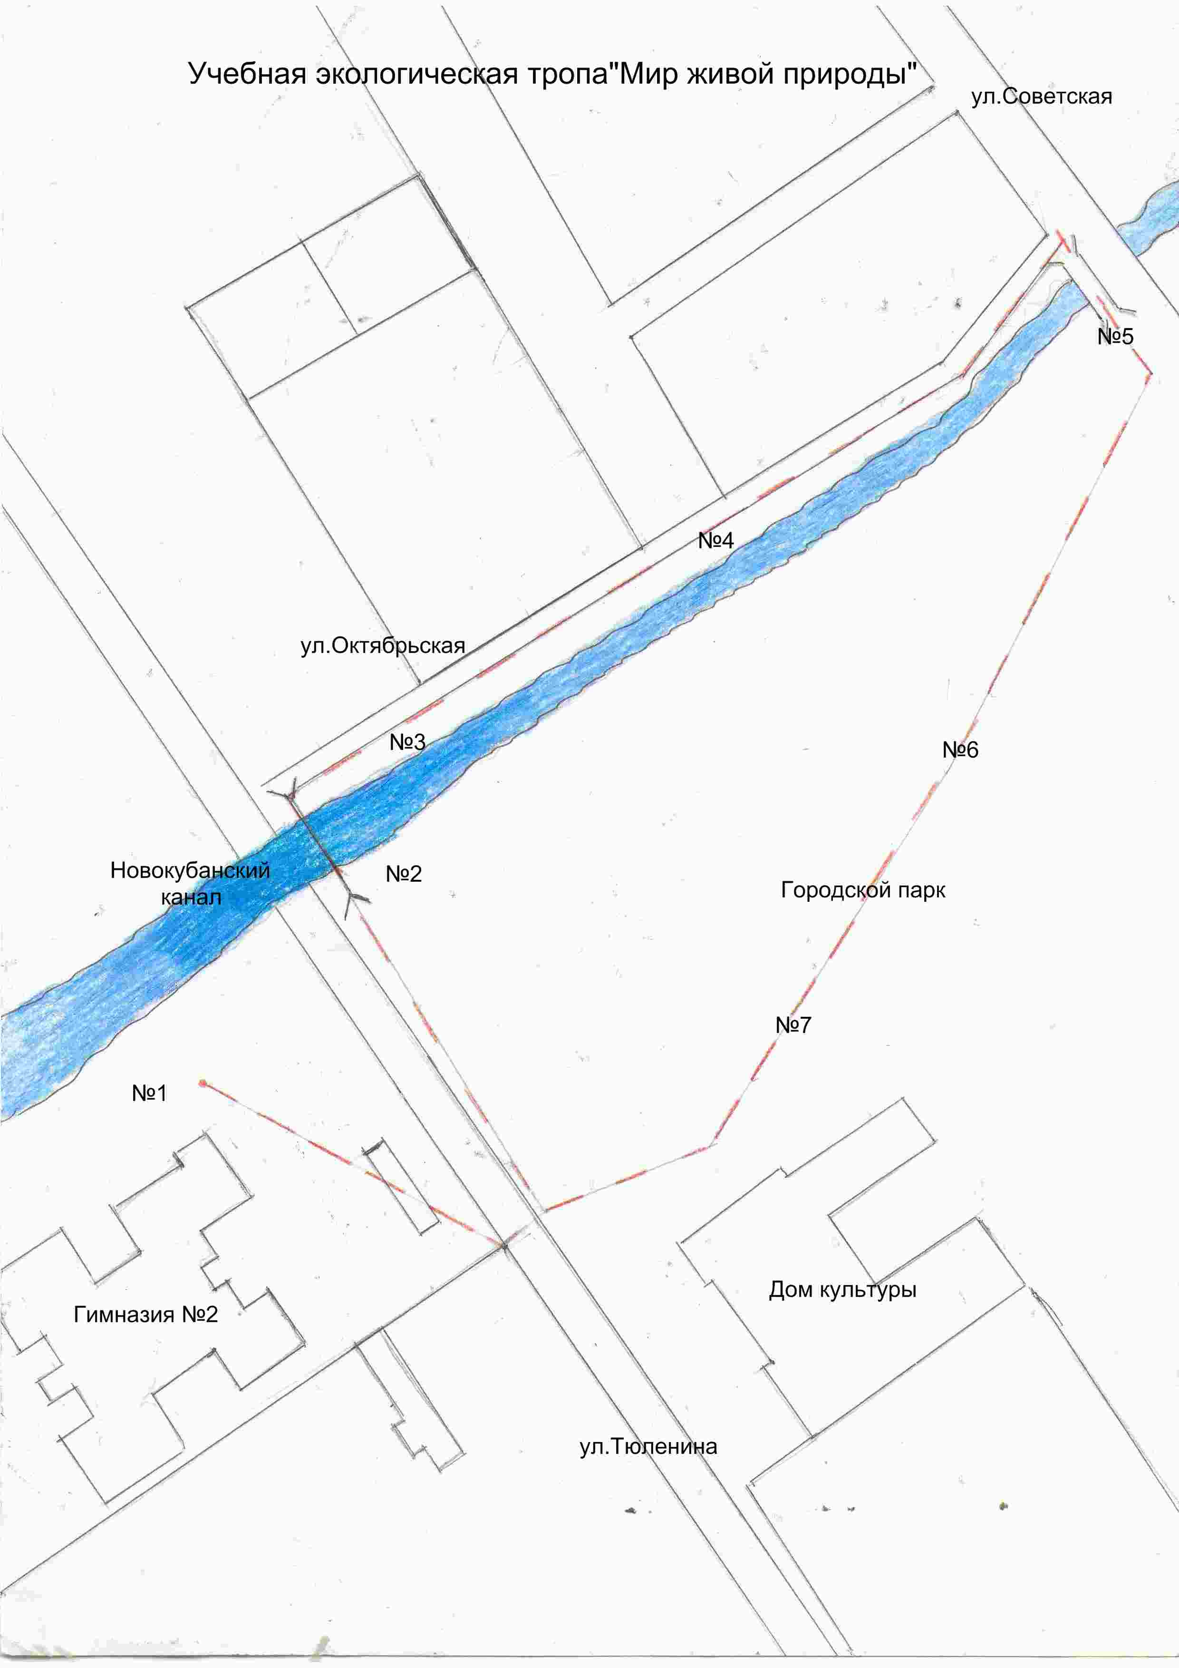

Остановка №1 «Люблю березку русскую….» Остановка №2 «Канал» Остановка №3 «Дятел»

Остановка №4 «Ивушка»
Остановка №5 «Разнотравье» Остановка №6 «Парк .Водопад» Остановка №7 «Богатыри»
Учебная экологическая тропа в фотографиях

Давай пройдемся медленно по лесу. И « здравствуй» скажем, каждому цветку. Я должен над цветами наклонится. Не для того, чтоб рвать или срезать. А чтоб увидеть добрые их лица. И доброе лицо им показать.
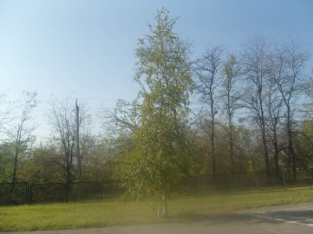 «Люблю березку русскую….» 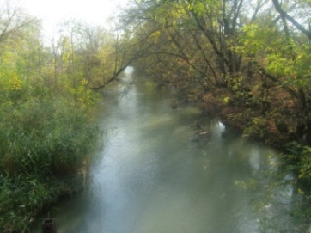 «Канал»
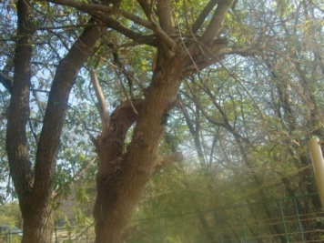«Дятел»
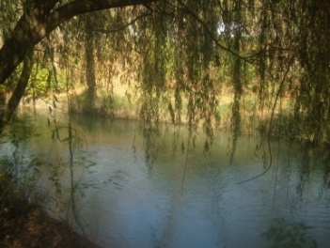«Ивушка»
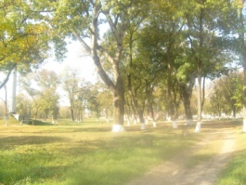«Богатыри»
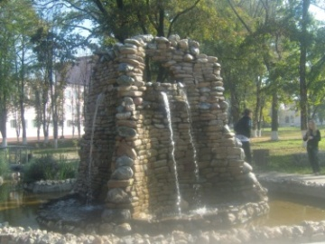«Парк .Водопад
Остановка №1 «Люблю березку русскую….» Березка

На заре зеленую березку
На краю весеннего села
Полоснул ножом своим подросток
Мимоходом, в шутку, не со зла
Может быть, с сегодняшнего утра
Ей не встать бы, сбитой наповал,
Только кто-то ласковый и мудрый
Рану у нее забинтовал,
И ушел, оставшись безымянным,
Доброглазый этот человек.
И огонь ликующий зеленый
С той поры в ветвях ее не гас.

Очень уж хотелось знать спасенной
Кто ее от верной смерти спас.
Березки в школьном дворе посадили выпускники 2002 года, т.е этим деревцам около10 лет. Высота небольшая, около двух метров. Это дерево живёт около 40-50 лет. Оно относится к лиственным деревьям, в семействе березовых насчитывается около 120 видов, в России около 50 видов. Береза — символ нашей Родины. Белый ствол покрыт тонкой берестой. Как только сходит в лесу снег, набухают смолистые душистые почки, листья и почки люди собирают, настаивают и применяют при разных болезнях. Но береза не только лечит, но и поит березовым соком. Мила она русскому человеку. Он и в песнях, и в сказках, и в загадках вспоминает, а сколько рек, сел, деревень названо: Березина, Березово, Березники, Березовица. Любит и бережет народ за красоту и за пользу, которую приносит это дерево.Наибольшее хозяйственное значение имеют берёза бородавчатая и берёза пушистая. Древесину используют в мебельном производстве, на поделки; почки и листья – в лечебных целях.
Остановка №2 «Канал»
Новокубанский канал был сооружён в 1952 году. Через два года исполнится 60 лет с начала эксплуатации. Канал создан с целью обводнения территории города, создание гидроэлектростанции, расположен в пределах Новокубанского и Гулькевичского районов.
Общая протяженность канала составляет 72 километра ,пропускная Трасса канала расположена параллельно реке Кубань, в трех километрах от нее. На канале расположено 6 гидропостов,16 насосных станций,4 быстротока. Трасса канала расположена параллельно реке Кубань, в трех километрах от нее. На канале расположено 6 гидропостов,16 насосных станций,4 быстротока. Общая пособность11м/сек. Главное сооружение канала находится в поселке Красная Поляна(Армавир), расположенном на расстоянии 5 километров от центра Новокубанска.Имеет три сброса в реку Кубань: Отрадо-Ольгинский, Лесодача, хутор Лебяжий.
Все помнят наводнение 2002 года. Такого масштабного затопления не случалось с момента рождения города. Многие люди считают виновником трагедии канал. На самом же деле, канал даже сыграл положительную роль, так как погасил волну со стороны Красной Поляны. Разлилась сначала Кубань ,а потом, из-за того ,что канал был связан с этой рекой, разлился и он. Причина опасного гидрометеорологического явления – исключительной интенсивности паводок на реках Кубань и Уруп, вследствие выпадения обильных осадков, а также наложения на естественный паводок сброса воды из емкостей водохранилищ Ставропольского края и Карачаево-Черкессии.
Из архивных данных: «Если отметка критерия штормового оповещения на посту Армавир составляет 475 см над «0» поста то 22.06.2002 она составила 820 см .т.е.штормовой горизонт был превышен на 492 см. Среднемноголетний уровень реки Кубань за период 1969-2001 гг составил328 см.над «0» поста ,а максимум настоящего паводка превысил его на 492 см.»Значение канала трудно переоценить. Из него берут воду для технических нужд ЗАО «Кристалл»и ООО «Хуторок-2».Орошаемые площади, обслуживаемые каналом, составляют 8146 га ,а на рыборазведение уходит 5577000 кубометров воды. И с другой стороны канал является неотъемлемой частью города, он создает прохладу в зной, здесь купаются, ловят рыбу, и просто любуются его красотой… Вопросы к экскурсантам:
1.Каково состояние канала?2.Какие проблемы испытывает канал? 3.Какие меры вы можете предложить, чтобы улучшился внешний вид и качество воды? 4.Нужен ли городу канал?

Остановка №3 «Дятел»
Загадка
Кто в беретке ярко-красной, в черной курточке атласной? На меня он не глядит, все стучит,стучит,стучит?

Работая на маршруте эклогической тропы, мы сначала услышали стук, а потом увидели дятла. Дятлы - птицы древолазы. Ноги у дятла лазящие - пальцы их вооружены острыми когтями, которые легко вонзаются в кору и цепляются за ее неровности; при этом два пальца направлены вперед, а два назад; на двух передних дятел висит, а два задних подпирают его тело. Подпирается дятел и своим хвостом, и поэтому рулевые перья у него очень прочные и жесткие. Клюв дятла служит ему крепким долотом, и язык у него необычайно длинный, тонкий и гибкий и оканчивается острым роговым кончиком. Дятел просовывает его в узкие щели и извилистые ходы, проделанные насекомыми, и извлекает оттуда добычу. Тот же крепкий клюв служит дятлу инструментом для выдалбливания дупла, в котором дятел устраивает себе гнездо.
Дятел питается насекомыми и их личинками. Птицы часто барабанят по гулкому дереву,чтобы предупредить соседей дятлов-территория занята.

Остановка №4 «Ивушка»
Дедушка Дерево

У дедушки Дерева добрые руки.
Большие, зеленые, добрые руки...
Какая-то птица на плечи садится,
Какая-то птица в руках суетится,
Жучище примчался и сел.
Качался и все восхищался,
И все восхищался.
Стрекозы примчались и тоже качались,
И все свиристели в пуховой постели,
Смеялись, качались,
Качались, свистели!
Дедушка Дерево пчел подхватил
И на ладони свои усадил.
У дедушки Дерева добрые руки,
Большие, зеленые, добрые руки.
Наверно, их сто или сто двадцать пять,
Чтоб всех покачать, чтоб всех покачать.

Украшением экологической тропы можно считать иву.
Ива из рода деревьев, кустарников и кустарничков семьи ивовых. Насчитывается 300 видов, в России около 120 видов.

Ива белая - двудомное дерево или кустарник с широкой развесистой кроной и гибкими свисающими веточками. Кора серая, с глубокими трещинами. Листья очередные, короткочеренковые, линейно-ланцетные, снизу опушенные, заостренные на конце, по краю зубчатые, цветки собраны в продолговатые сережки с короткими рожками, развивающимися одновременно с листьями. Плод — голая коробочка.
Цветет с апреля до мая.

С лечебной целью используются кора, листья, соцветия и цветки.
Из коры выделен гликозид салицин, флавоноиды, дубильные вещества (12% ) и другие. Отвар коры обладает обезболивающим, успокаивающим, кровоостанавливающим, ранозаживляющим, антисептическим, жаропонижающим, вяжущим, противомалярийным и противоглистным действием. Его применяют при различных неврозах, головной боли, невралгии, простудных заболеваниях, ревматизме, подагре, малярии, гастритах, воспалительных заболеваниях кишечника, желтухе, заболеваниях печени и селезенки (в периоды, когда они насыщены большими дозами токсинов).

Остановка №4 «Разнотравье.Ромашка.»

Посреди лугов увядших,
Опаленных зноем,
Белокурые ромашки
Поднимаются прибоем.
Белокурые ромашки
Травы красят белой кистью,
И звенит, звенит протяжно
Жаворонок в синей выси.

Ромашки по форме похожи на зонтики, и по легенде они служили зонтиками для маленьких степных гномиков. А еще ромашки похожи на удивительные глаза, если в сухой ветреный день выйти на луг и внимательно прислушаться, то можно услышать тихий шорох — это шорох белых ромашковых ресниц. Кажется, наклонись к цветку, и он поведает самое сокровенное. А тайн у ромашки — великое множество.
Девчонка гадает у тихой реки —
Ромашки лучистые губит.
И, словно снежинки, летят лепестки:
Любит — не любит — любит.
Ты правду всю знаешь, цветок полевой,
Иль это придумали люди?
За все отвечаешь своей головой:
Любит — не любит — любит.
Известна ромашка своими целебными свойствами: противовоспалительными, противоаллергическими и заживляющими.
Народные лекари говорят: «У кого в горле болит, возьми стакан снятого молока, стакан воды и по одной щепотке ромашки, липового цвета и бузины, смешай все вместе, вскипяти, - процеди сквозь тряпицу, остуди как парное молоко и пей вместо чая». Известно, что волосы, промытые в ромашковом отваре, приобретают красивый золотистый оттенок.

Остановка №5 « Парк.Водопад»
Расположился парк в самом центре города, в живописной зелёной зоне. Рядом с ним музей, районный Дом культуры. Все праздники и фестивали проходят именно на его территории. Здесь предусмотрено всё для отличного отдыха. Для детей много аттракционов: «Ромашка, «Ветерок», «Солнышко», «Юнга». Для очень маленьких построили детскую площадку с горками, качелями, каруселями.
Парк всё время обустраивается и облагораживается. С центральной тенистой аллеи парка упираешься в необыкновенной красоты фонтан, открытый в День города в 2007 году Он виден из любой точки парка, здесь можно отдохнуть в летние жаркие дни. А далее - небольшой водопад с изящным мостиком.
Водопад расположен в западной части парка, он сложен из природного камня, его мысы обращены на четыре стороны горизонта. Вокруг водопада находится искусственный водоем, украшенный цветами и травами .Как будто попадаешь в сказку…
Если ты захочешь перекусить, то можно заглянуть в кафе «Отдых» и «Теремок». Вам предложат блюда разной кухни, а меню впечатлит даже гурмана.
На территории парка проводятся разнообразные выставки прикладного творчества, художественных картин. А в субботние и воскресные дни проходят концерты художественных коллективов района, которые собирают, в парке пожилых людей и это уже стало доброй традицией. Впечатлений и эмоций хватит надолго. Скучать никому не придётся.
Остановка №6 «Богатыри»
На этой остановке экологической тропы встречают экскурсантов сразу несколько могучих деревьев: клен, осина, дуб и каштан.
Клен. Растет вместе с другими деревьями-соседями: осиной, дубом,каштаном. У него гладкий и чистый ствол, красивые широкие лапчатые листья. Это веселое дерево, очень любит солнечный свет. Далеко разносит ветер по полям и лугам свои крылатые семена. Там, где упадет на удобное место семечко, там вырастает на другой год молодой тоненький кленок.
Осина. Угадайте: «Что за дерево стоит, ветра нет, а лист дрожит?» Да, это— осина,дерево стройное, красивое, с горьковатым запахом. Даже в самый тихий, безветренный день листья её дрожат.
Дуб. «А теперь отгадайте, кто такой: «Богатырского сложения, раскидист и высок. Желуди на нем растут. Как его зовут?» Конечно, это — дуб. Наш русский народ сложил о нем много сказок, песен, поговорок. Люди связывают с ним силу, могущество и долголетие: «Стоит, как дуб несокрушимый», «Держись за дубок, дуб в землю глубок», в русских лесах нет дерева мощнее. Дуб — развесистое дерево, поэтому в его ветках вьют гнезда птицы.Он любит тепло и свет ,растет медленно.
Каштан.Красивое дерево с густой кроной. Листья крупные, пальчатосложные Цветки неправильные, некрупные, белые или бело-розовые,. Плод — овальная покрытая коробочка. Высота 8—20 м. Культивируется в парках, садах, на бульварах.
В давние времена семена конского каштана обыкновенного, содержащие много сапонина, превращали в пасту, которую использовали вместо мыла. Богатые крахмалом семена можно в небольших количествах добавлять в корм крупным животным. Из них же получают технический крахмал и полиграфический клей.
В народной медицине каштановая паста тоже находила применение. Препараты из конского каштана понижают свертываемость крови, укрепляют стенки капилляров и вен, предупреждают и рассасывают тромбы в кровеносных сосудах. Листья - прекрасный источник витаминов В и С. Кору и цветки употребляют как вяжущее и противовоспалительное средство, кору еще и как жаропонижающее. Свежий сок цветков, отвар коры применяют при воспалительных заболеваниях кожи в виде компрессов, ванночек и мазей. Экстрактом и настоем из плодов в косметологии удаляют отеки на лице и теле.Своеобразный вкус темно-коричневого каштанового меда далеко не всем нравится, но он, говорят, очень полезен.
В XYIII - XIX столетиях в Германии был популярен нюхательный табак, который готовили из плодов конского каштана и цветков ландыша. Не исключено, что не без его влияния стали возможными необыкновенные подвиги барона Мюнхгаузена. Древесина конского каштана невысокого качества и промышленного значения не имеет.

Заключение
Разработанный маршрут учебной экологической тропы позволяет познакомить учащихся гимназии и всех желающих с красотой и неповторимостью природы малой родины, ведь любовь к Родине начинается с уважения почитания своих истоков, своей малой родины, изучить многообразие растений и животных нашей местности, познакомиться с поверьями, существующими в нашей местности и народном фольклоре. Тематика остановок позволяет постоянно обращать внимание на необходимость беречь и охранять природу своей местности как бесценное сокровище. Практика экологических экскурсий по предложенному маршруту показывает, что ребята получают разносторонние сведения об особенностях природы своей местности, получают необходимую стимуляцию для формирования экологического сознания.

Литература и источники
Л.И.Грехова. В союзе с природой. Эколого-природоведческие игры и развлечения с детьми. -М.: Илекса,Ставрополь:Сервисшкола,2001.-288с.
Г.В.Лавренова и др.Лекарственные травы для Вас. Донецк, «Донеччина».1994.-350С.
http://www.vestnik-cvetovoda.ru/plant_growing/consultation/news 10104.рпр

www.ecosystema.ru

